課程名稱 | 中文：自主學習-磨課師運動賽事英語：賽事人員情境溝通  英文：Autonomous Learning: MOOC English for Sports Events: Situational Communication for Event Staff
學分數 | 2學分
申請單位 | 外語學院開課，並進行成績查核
自主學習課程類型 | □校外實習類  □專業競賽類  □專業證照類  □專業服務類 | □志工服務類  ■學習護照類  □外語檢定類
自主學習活動摘要 | 課程目標：  1. 學習運動賽事情境常用英文  學習在選手接待、觀眾服務、裁判溝通、緊急應對、場館導引與頒獎流程等情境中，實際會運用到的英文表達，奠定運動賽事英語基礎。  2. 在真實賽事場景中運用英文完成任務  透過情境模擬與任務設計的學習方式，練習在運動賽事工作現場用英語迎接選手、提供指引、處理突發狀況，以及協助典禮順利進行，提升實際應變與溝通能力。  3. 熟悉國際賽事工作流程  透過自主學習，了解國際運動賽事的基本運作流程與工作內容，為未來參與賽事志工或相關工作做好準備。  課程內容：  本課程旨在培養學習者於國際運動賽事中運用英語之實務溝通能力，採全英語授課方式進行。課程規劃為 10 個主要單元，透過情境模擬與任務導向學習設計，協助學習者強化對體育賽事情境英語之理解與實際應用能力。  - Unit 1: Introduction to International Sports Events English  - Unit 2: Athlete Reception and Accreditation  - Unit 3: Spectator Services and Customer Assistance  - Unit 4: Ticketing and Entry Operations  - Unit 5: Venue Operations and Staff Communication  - Unit 6: Communication with Referees and Officials  - Unit 7: Media and Public Announcements  - Unit 8: Emergency Response and Incident Handling  - Unit 9: Venue Guidance and Wayfinding  - Unit 10: Event Wrap-Up and Post-Event Procedures  本課程影音教材共計 10 個主要單元，搭配平時測驗與口說錄音作業。此外，課程另安排綫上討論，影片觀賞以及志工服務，整體總學習時數合計36 小時。  評分標準：  - 志工服務(或等同志工服務作業)： 45 %  - 方案 A（實體參與）：於本學期課程結束前，完成國際賽事志工服務滿 8 小時。  - 方案 B（替代作業）：若無法參與實體志工，需完成「運動賽事英語」影音報告乙份，以代替 8 小時志工時數。  影音報告:  - Individual work｜個人完成  - English only｜影片內容以英文為主  - Length: 8–10 minutes  - 學生本人須於影片中露臉  - 必須使用自己的聲音  - 不可使用 AI-generated voice 取代本人聲音  - 可以使用 AI 協助修改英文 script  - 可以使用字幕、圖片、簡單道具或場景  - 可以進行影片剪輯，但不以影片製作技巧作為主要評分重點  - 內容須整合本課程所學的國際運動賽事工作情境  - 至少使用 15 個 Target Vocabulary  - 至少使用 8 個 Useful / Suggested Expressions  - 影片至少呈現 5 種不同的運動賽事工作情境。其中必須：  - 至少包含 2 種 Units 1–5 的工作情境  - 至少包含 2 種 Units 6–10 的工作情境  - 另外 1 種情境可自行從 Units 1–10 選擇  - 線上作業與測驗：佔總成績 10 %  - 線上討論：佔總成績 15 %  - 影片觀賞及筆記：各單元教學影音之觀看進度，時數與學習筆記。佔總成績 30 %  課程宣傳圖片：  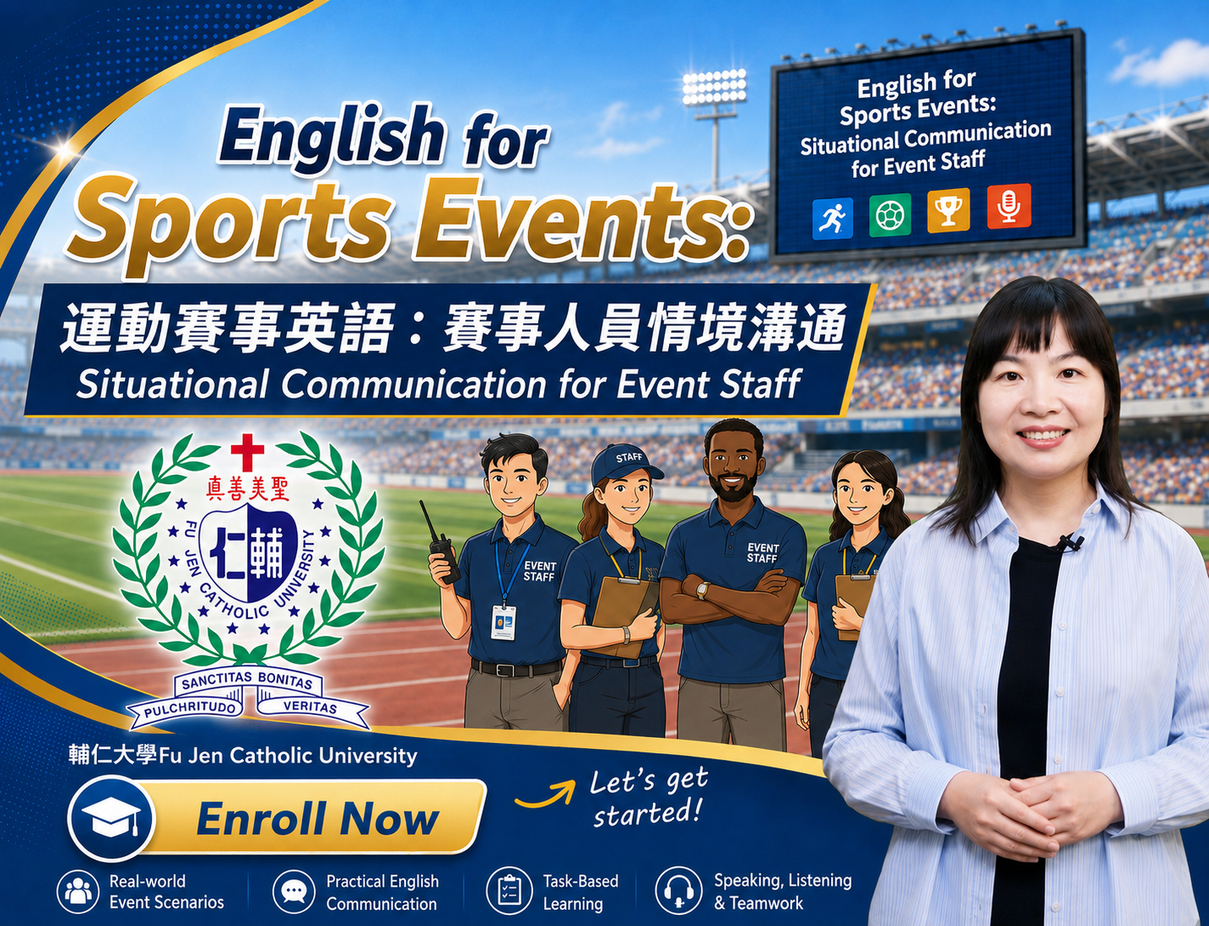  教師簡介：  楊佩玲老師。現任輔仁大學全人教育課程中心副教授，具多年大學英語教學經驗，專長包括專案導向學習及數位科技融入語言教學。曾獲教育部2020年（第9屆）全國傑出通識教育教師獎，致力於設計結合真實情境與實務任務的英語課程，協助學生提升英語溝通能力及實際應用能力。  課程預告片：  https://drive.google.com/drive/folders/1loB_VCdYh77GA3ATDfhm5cRkyINFIB5N?usp=sharing
開課目的與核心教學目標之關聯 | 本課程旨在培育國際體育賽事第一線溝通與執行人才，開課目的聚焦於「建立賽事英語基礎」、「強化現場實務應變」與「接軌國際賽事流程」三大面向；對應之核心教學目標則將其具體轉化為：引導學生精準掌握接待、裁判溝通、緊急應對及頒獎等情境專用語彙，透過實境任務演練提升現場口語協調與突發狀況應變力，並藉由自主學習通曉國際賽會標準作業流程（SOP），以落實學用合一，培育具備即戰力的賽事志工與專業外語支援人才。
學分認證要件 | 為確保自主學習有效且信實，認證規範如下：  1. 欲修讀學生請於申請期間提出「自主學習課程認證申請書」。  2.於課程開設期間，提供成績證明或課程完課證書檔案(證書費用需自行負擔)，並完成學習成果檢核表，以及檢附學習筆記佐證，作為認證要件。  3. 課程中所有學習活動「必須」由申請人親自參與，並且開鏡頭（若有上網搜尋資料，與生成式AI對談，均需提供引用出處）。若非本人親為，則不得認抵。 必要時，認證單位得以口頭報告等方式，請學生展現學習歷程與成果。
申請資格 | 本校學士班學生。建議修課同學至少達CEFR B1 級數以上。
認證機制 | 本課程之承辦及執行單位為外語學院，並由外語學院進行認證，開設平台為 eWant 。後續將由外語學院及全人教育課程中心之英文教師（共三位）組成審查小組；審查委員之專業背景為英語教學。
其他 | 115.09.16輔仁大學外語學院115學年度第1學期課程委員會議通過

承辦人： |  | 系主任： |  | 院長：
課務組  承辦人: |  | 課務組  組長: |  | □󠅸經 學年度第 次教務會議決議審核通過。

